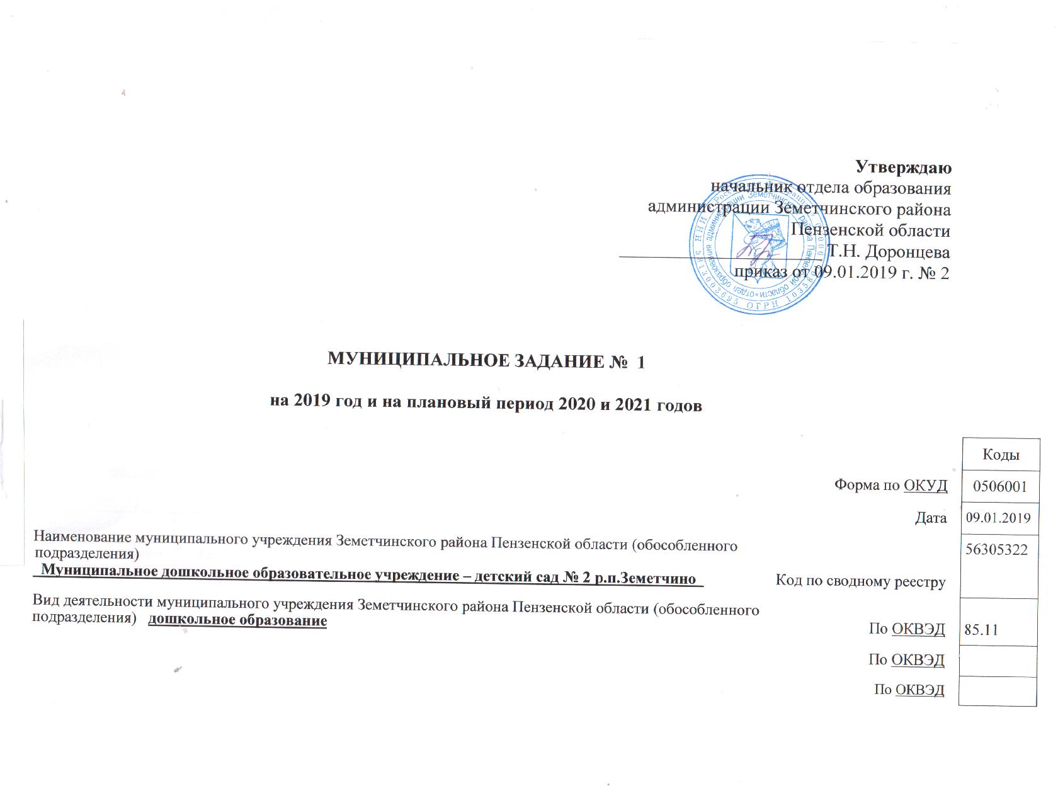
Часть 1. Сведения об оказываемых муниципальных услугах
Раздел _________

1. Наименование муниципальной услуги: _реализация основной образовательной программы дошкольного образования_ | Код по  общероссийскому базовому (отраслевому) перечню, региональному перечню | 11.784.0
2. Категории потребителей муниципальной услуги: __физические лица в возрасте от 2 до 7 лет __ |  | 11.784.0
3.Показатели, характеризующие объем и (или) качество муниципальной услуги

3.1. Показатели, характеризующие качество муниципальной услуги

Уникальный номер реестровой записи | Показатель, характеризующий содержание муниципальной услуги |  |  | Показатель, характеризующий условия (формы) оказания муниципальной услуги |  | Показатель качества муниципальной услуги |  |  | Значение показателя качества муниципальной услуги
Уникальный номер реестровой записи |  |  |  |  |  | наименование показателя | единица измерения по ОКЕИ |  | 2019 год (очередной финансовый год) | 2020 год (1-й год планового периода) | 2021 год (2-й год планового периода)
Уникальный номер реестровой записи | _____________  (наименование  показателя) | _____________  (наименование  показателя) | _____________  (наименование  показателя) | Платность услуги | Условия (формы) оказания услуги | наименование показателя | наименование | код | 2019 год (очередной финансовый год) | 2020 год (1-й год планового периода) | 2021 год (2-й год планового периода)
1 | 2 | 3 | 4 | 5 | 6 | 7 | 8 | 9 | 10 | 11 | 12
11784001200300301005100 | Доля детей, освоивших основную общеобразовательную программу дошкольного образования | Доля заболевших детей  по отношению к общей численности детей | Доля детей посещающих группу дошкольного образования по отношению к общей численности детей | бесплатная | очная | Доля детей, освоивших основную общеобразовательную программу дошкольного образования | % | 744 | 100 | 100 | 100
 |  |  |  |  |  | Доля заболевших детей  по отношению к общей численности детей | % | 744 | 25 | 25 | 25
 |  |  |  |  |  | Доля детей посещающих группу дошкольного образования по отношению к общей численности | % | 744 | 90 | 90 | 90

Допустимые (возможные) отклонения от установленных показателей качества муниципальной услуги, в пределах которых муниципальное задание считается выполненным (процентов)___5 %__

3.2. Показатели, характеризующие объем муниципальной услуги

Уникальный  номер  реестровой  записи | Показатель, характеризующий содержание муниципальной услуги |  |  | Показатель, характеризующий условия (формы) оказания муниципальной услуги |  | Показатель объема муниципальной услуги |  |  | Значение показателя объема муниципальной услуги |  |  | Среднегодовой размер платы (цена, тариф)
Уникальный  номер  реестровой  записи |  |  |  |  |  | наименование показателя | единица измерения по ОКЕИ |  | 2019 год (очередной финансовый год) | 2020 год (1й год планового периода) | 2021 год (2–й год планового периода) | 2019 год (очередной финансовый год) | 2020 год ( 1 –й год планового периода) | 2021 год  ( 2 –й год планового периода)
Уникальный  номер  реестровой  записи | _____________  (наименование  показателя) | _____________  (наименование  показателя) | _____________  (наименование  показателя) | _____________  (наименование  показателя) | _____________  (наименование  показателя) | наименование показателя | наименование | код
1 | 2 | 3 | 4 | 5 | 6 | 7 | 8 | 9 | 10 | 11 | 12 | 13 | 14 | 15
 | Образовательная программа дошкольного образования  ФГОС |  |  | очная |  | Численность обучающихся по программам дошкольного образования | Человек | 792 | 90 | 90 | 90 | бесплатная | бесплатная | бесплатная

Допустимые (возможные) отклонения от установленных показателей объема муниципальной услуги, в пределах которых муниципального заданиесчитается выполненным (процентов)___5 %____

4.Нормативные правовые акты, устанавливающие размер платы (цену, тариф)либо порядок ее (его) установления

Нормативный правовой акт
вид | принявший орган | дата | номер | наименование
1 | 2 | 3 | 4 | 5

5. Порядок оказания муниципальной услуги.

5.1. Нормативные правовые акты,регулирующие порядок оказания муниципальной услуги.

1. Закон РФ №273-ФЗ от 27.12.2012 года «Об образовании в Российской Федерации»».

2. Закон Пензенской области № 2413-ЗПО от 04.07.2013 г. «Об образовании в Пензенской области»

3. Постановление Правительства Пензенской области от 15 декабря 2010 года № № 822-пП (в редакции Постановлений Правительства Пензенской Области от 12.04.2011 года № 227-пП, от 10.06.2011 года № 363-пП от 18.08.2011 года № 556-пП, от 07.03.2012 № 150-пП, от 30.08.2013 № 638-пП, от 19.08.2015 г. № 459-пП) «О порядке формирования и финансового обеспечения выполнения государственного задания государственными учреждениями Пензенской области».

4. Порядок приёма на обучение по образовательным программам дошкольного образования (утвержден приказом Министерства образования и науки РФ от 8 апреля 2014 года № 293).
5. Санитарно-эпидемиологические правила и нормативы СанПиН 2.4.1.3049-13 от 15.05.2013 г. №26 «Санитарно-эпидемиологические требования к устройству, содержанию и организации режима работы дошкольных образовательных учреждений».
6. Приказ Министерства образования Пензенской области от 09.12.2010г. №758/01-07 (в редакции Приказа Министерства образования Пензенской области от 25.01.2011 № 33\01-07) «Об утверждении порядка определения платы для физических и юридических лиц за услуги (работы), относящиеся к основным видам деятельности государственного бюджетного учреждения, подведомственного министерству образования Пензенской области, оказываемые им сверх установленного государственного задания».
7. Устав МДОУ- детский сад № 2 р.п. Земетчино, от «05» марта 2018 г.
8. Постановление администрации Земетчинского района Пензенской области № 504-п от 26.10.2015 г. (с последующими изменениями) «О порядке формирования муниципального задания на оказание муниципальных услуг (выполнение работ) в отношении муниципальных учреждений Земетчинского района Пензенской области и финансового обеспечения выполнениямуниципального задания».

5.2. Порядок информирования потенциальных потребителей муниципальной услуги

Способ информирования | Состав размещаемой информации | Частота обновления информации
1 | 2 | 3
Размещение на официальном сайте | 1.Положение о порядке приема на обучение по образовательным программам дошкольного образования в МДОУ – детский сад № 2 р.п.Земетчино  2. Устав МДОУ – детский сад № 2 р.п.Земетчино  3. Лицензия на право ведения образовательной деятельности | В течение 30 дней после внесения изменений
Информационный стенд | 1.Положение о порядке приема на обучение по образовательным программам дошкольного образования в МДОУ – детский сад № 2 р.п.Земетчино  2. Устав МДОУ – детский сад № 2 р.п.Земетчино  3. Лицензия на право ведения образовательной деятельности | В течение 30 дней после внесения изменений

Часть 2. Прочие сведения о муниципальном задании

1. Основания (условия и порядок) для досрочного прекращения выполнения муниципального задания

Основания для досрочного прекращения исполнения государственного (муниципального) задания | Положения нормативного правового акта, предусматривающего данные основания прекращения государственного (муниципального) задания
1. Реорганизация учреждения | В случае внесения изменений в нормативные правовые акты, на основании которых было сформировано муниципальное задание, а также изменения размера выделяемых бюджетных ассигнований бюджета района, которые являются источником финансового обеспечения муниципального задания, в муниципальное задание могут быть внесены изменения приказом Отдела образования.  В случае изменения объема услуг и объема финансирования настоящего муниципального задания, указанные изменения оформляются в виде дополнения к данному муниципальному заданию. Любые изменения и дополнения настоящего муниципального задания действительны лишь при условии, что они совершены в письменной форме и подписаны уполномоченными на то представителями сторон и являются неотъемлемой частью настоящего муниципального задания.
2. Ликвидация учреждения

3.Окончание срока действия лицензии учреждения

2. Иная информация, необходимая для выполнения(контроля за выполнением) муниципального задания ___
3. Порядок контроля за выполнением муниципального задания

Форма контроля | Периодичность | Исполнительные органы государственной власти Пензенской области, осуществляющие контроль за выполнением муниципального задания
1 | 2 | 3
1.Контроль в форме камеральной проверки отчетности | По мере поступления отчетности о выполнении муниципального задания (ежеквартально по мере поступления отчетности о выполнении муниципального задания) | Отдел образования Земетчинского района, наделенный функциями и полномочиями Учредителя.
2.Последующий контроль в форме выездной проверки | В соответствии с планом графиком проведения выездных проверок, но не реже одного раза в два года (плановые).  По мере необходимости, в случае поступлений обоснованных жалоб потребителей, требований правоохранительных органов (внеплановые).

4. Требования к отчетности о выполнении муниципального задания.
4.1. Периодичность представления отчетов о выполнении муниципального задания: ежеквартальная, годовая.
4.2. Сроки представления отчетов о выполнении муниципального задания:ежеквартальный в срок до 5 числа месяца и годовой в срок до 1 февраля финансового года следующим за отчетным.
4.2.1. Сроки представления предварительного отчета о выполнении муниципального задания __отсутствуют___
4.3. Иные требования к отчетности о выполнении муниципального задания: __отсутствуют____
5. Иные показатели, связанные с выполнением муниципального задания: __отсутствуют__

Заведующая
МДОУ – детский сад № 2 р.п. Земетчино Н.В.Андреева

